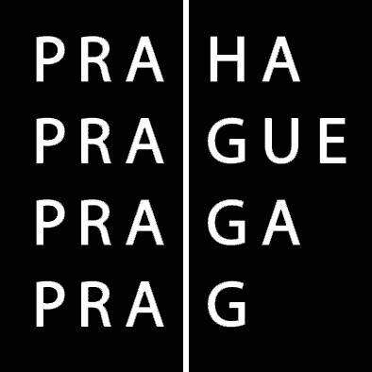 | HLAVNÍ MĚSTO PRAHA  Komise Rady hl. m. Prahy pro udělování grantů v oblasti sportu a tělovýchovy

Zápis z jednání Komise Rady HMP pro udělování grantů v oblasti sportu a tělovýchovy dne 23.7.2012

Jednání bylo zahájeno v 15:30 h a ukončeno v 17:00 h.

Přítomni:

Předsedkyně: JUDr. Helena Chudomelová
Členové: Andrea Vlásenková, Mgr. Petr Bříza, Mgr. Ondřej Lněnička, Ing. Jiří Nouza, Ing. František Beneš, Petr Dolínek, Ing. Antonín Weinert, CSc.
Zdeněk Hübner (zástup za tajemnici komise Mgr. Romanu Bekovou)

Omluveni:

JUDr. Monika Krobová Hášová

Jednání komise zahájila předsedkyně JUDr. Chudomelová a konstatovala, že je komise usnášení schopná.

Komise se zabývala konceptem grantových programů podpory sportu a tělovýchovy v hl. m. Praze na rok 2013, který byl zpracován odborem SMS dle usnesení z minulého jednání a navrhla několik změn a doplnění na základě připomínek členů komise.

Určení grantových programů

Komise se dohodla, že grantové programy budou i nadále určeny pouze nestátním neziskovým organizacím s výjimkou programů určených pro provozovatele plaveckých bazénů a zimních stadionů a dále programu určeného pro pořadatele sportovních akcí.

Rozvojový program

Komise se dohodla, že rozvojový program bude určen pro všechny nestátní neziskové organizace působící v oblasti sportu a tělovýchovy na území hl. m. Prahy, tedy nikoli pouze střešní organizace v daném sportovním odvětví (pražské sportovní svazy). Jedním z hlavních kritérií při hodnocení projektů však bude jejich celoměstská působnost a celkový přínos v daném sportovním odvětví. Název programu bude v této souvislosti změněn na „Rozvojové a systémové projekty celoměstského významu“.

Vyřazení programů určených pro městské části, školy a školská zařízení

Komise se dohodla na definitivním vyřazení programů pro městské části, školy a školská zařízení z grantového systému hl. m. Prahy v oblasti sportu a tělovýchovy s výjimkou škol a školských zařízení, které jsou provozovatelem plaveckých bazénů s otevíracími hodinami pro veřejnost.

Program pro pořadatele sportovních akcí

Komise se dohodla na záměru poskytovat nadále podporu při pořádání sportovních akcí v rámci partnerství pouze významným a prioritním sportovním akcím. Pro pořadatele menších a méně významných akcí bude určen příslušný grantový program. Z tohoto důvodu bude nově tento grantový program svým určením rozšířen mimo nestátní neziskové organizace (o.s., o.p.s.), také o ostatní subjekty působící v oblasti sportu (s.r.o., a.s., fyz. osoby).

Audit technického stavu sportovišť

Komise se dohodla na zařazení technického auditu stavu sportoviště jako povinné přílohy projektu u provozovatelů plaveckých bazénů a zimních stadionů.

Program pro seniory

Komise se dohodla, že u programu určeného na sportovně zdravotní projekty pro seniory bude po žadatelích vyžadováno dodržení minimální 20% spoluúčasti na celkových nákladech projektu.

Rozdělení finančních prostředků z loterií

Komise doporučuje rozdělení finančních prostředků, které obdrží hlavní město Praha z loterií, v následujícím poměru:
- městské části 350 mil., nebo 40 %
- z prostředků, které hlavnímu městu zbudou, vložit do sportu 60 % a 60 milionů Kč do oblasti sociálních věcí.

Příprava vyhlášení grantových programů pro rok 2013

Komise požádala předsedkyni komise o předložení definitivního návrhu znění Celoměstských programů podpory sportu a tělovýchovy pro rok 2013 v podobě, ve které bude následně předložen ke schválení Radě hl. m. Prahy, a to nejpozději 2 pracovní dny před dalším jednáním. Termín dalšího jednání byl určen na 13.8.2012 15:00 h..

V Praze dne 24.7.2012

……………………………….
JUDr. Helena Chudomelová
předsedkyně komise

Zapsal:
Zdeněk Hübner
zástup za tajemnici R. Bekovou

